认识“左、右”

1. 填空。

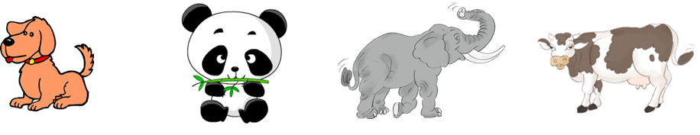

（1）一共有（）动物，小狗在熊猫的（），奶牛在熊猫的（）边。

（2）辨别左右时，首先要确定（）。

2.根据描述的内容完成问题。

（1）把数学书放在语文书的右面，把文具盒放在语文书的左面。

**（2）**我在最左面，鹏鹏在我的右面，还剩下李刚。你知道在（ ）。

3. 画一画。

在小猫的左边画△，右边画☆，上面画□，下面画○。

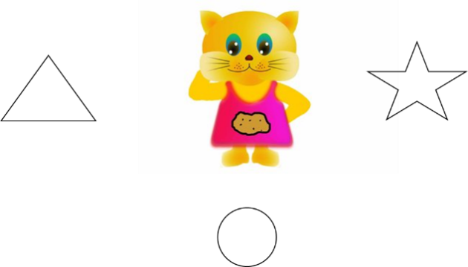

4.完成问题

（1）小猴住在最左边，小猪住在最右边，小狗住在小猴的右边，小鸡住在小猪的左边，小兔住在小狗和小鸡的中间。

（2）爸爸、妈妈、弟弟和我一起照相。妈妈在爸爸的左边，我在妈妈的左边，弟弟在爸爸的右边。请你说出拍照时从左到右的顺序是怎样的？

答案：

1.

（1）四、右、左 ；（2）参照物。

2.（1）自己完成。（2）鹏鹏的右边

3.

□

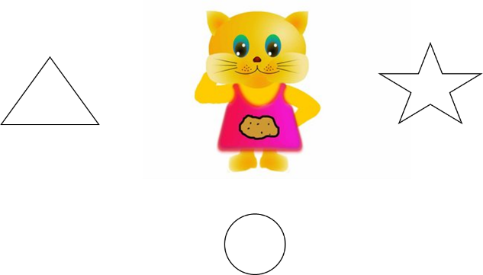

4.（1）

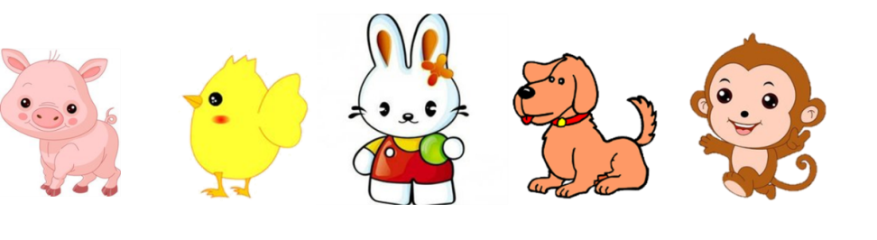

（2）弟弟-爸爸-妈妈-我